Мнения москвичей об уборке осенних листьев разделились
12.10.2015
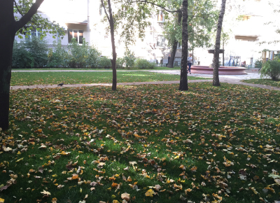

По итогам первой недели голосования «Осень во дворе…и на дворе» на портале "Активный гражданин" в нем приняли участие 197 с половиной тысяч москвичей.
Напомним, с помощью этого опроса жители столицы решают, стоит ли сохранить ли существующий порядок уборки листвы в своем дворе или изменить его.
По итогам первой недели голосования, мнения москвичей разделились практически поровну. 41% участников проекта поддерживают регулярную уборку опавшей листвы (действующий порядок), а 44% активных граждан считают, что листья сгребать и убирать на протяжении осени не надо.
Согласно правилам голосования, для того, чтобы изменить порядок уборки листьев в своем дворе необходимо выполнять ряд условий. Во первых от каждого двора должны проголосовать не менее 100 его жителей, при этом, 70% из них должны высказаться за вариант, отличающийся от действующего регламента, и тогда листья в вашем дворе начнут убирать по новым правилам. Если в ходе электронного референдума соотношение голосов изменится, то будет восстановлен действующий регламент уборки.
Лидером опроса является двор, расположенный в районе Тропарево-Никулино (Мичуринский проспект, Олимпийская деревня, дома 5-22). За неделю от этого двора проголосовали 145 жителей. Но ни один из вариантов пока не преодолел планку в 70%.
Всего в столице более 7,8 тыс. дворов, которые вступили в борьбу за изменение правил уборки листвы.

Адрес страницы: http://novogireevo.mos.ru/presscenter/news/detail/2220869.html
Управа района Новогиреево города Москвы

